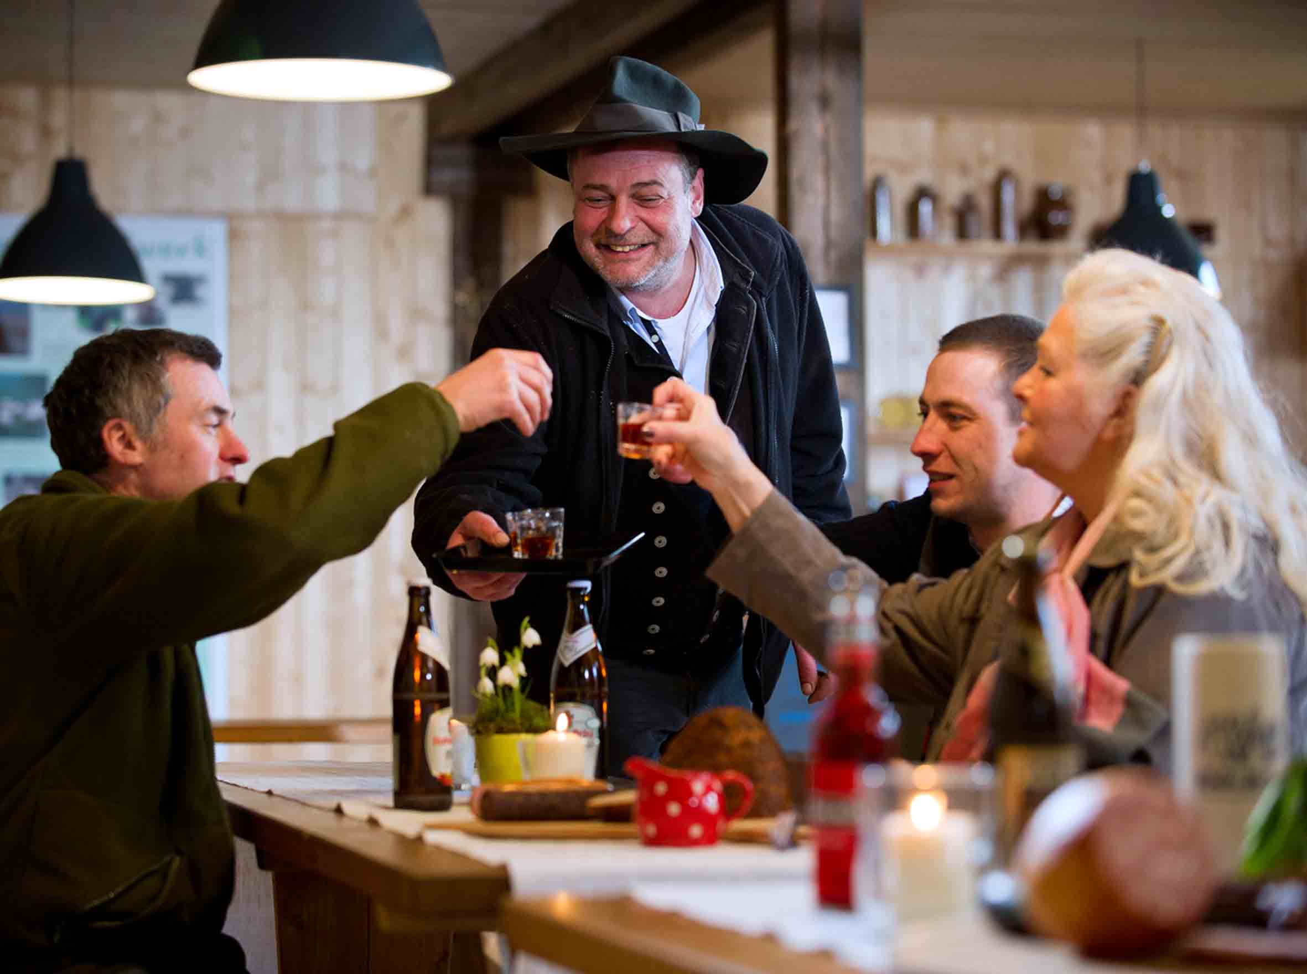Gelebte Rhöner Gastlichkeit, die nur mit dem richtigen Konzept zum Erlebnis wird: Wie wäre es beispielsweise einmal mit einem gemütlichen Abend mit einem echten Rhönschäfer? Tradition und Moderne müssen sich bei einem gut überlegten Rhöner Gastronomiekonzept im Übrigen keinesfalls ausschließen, sondern können vielmehr eine gelungene Einheit bilden. Foto: Rhön Park Hotel Aktiv Resort

Gelebtes regionales Gastro-Konzept als Antwort auf Branchenprobleme
Gastronomie steht vor Herausforderungen / RhönSprudel Genussakademie lud zum Branchenforum ein
RHÖN / HAUSEN. Die heutige Gastronomie muss sich einer Vielzahl an Herausforderungen stellen, und da bildet die Rhön keine Ausnahme. Doch mit dem richtigen Konzept gelingt es, neue Situationen zu meistern. „Zukunftsthemen in der Gastronomie“ lautete deshalb das Motto des letzten Seminars für das Winterhalbjahr 2018/19, zu dem jetzt die RhönSprudel Genussakademie ins Rhön Park Hotel Aktiv Resort nach Hausen eingeladen hatte.
Die RhönSprudel Genussakademie als Initiative des MineralBrunnen RhönSprudel hatte das Thema nicht zufällig ausgewählt, denn die Herausforderungen der heutigen Zeit machen vor keinem Betrieb halt. So waren gestiegene Kosten für Waren und Personal, der Mangel an motivierten und engagierten Mitarbeitern, der Preisdruck sowie fehlende Konzepte einige Themen, denen sich das aktuelle Seminar widmete.
Tipps, wie man die anstehenden Probleme meistern kann, erhielten die Gastronomen aus allen drei Bundesländern von Referenten, die allesamt über Berufserfahrung in Gastronomie und Tourismus verfügen. Von der Fakultät Tourismus der Hochschule für angewandte Wissenschaften München waren Prof. Dr. Axel Gruner und Katharina Phebey in die Hohe Rhön gekommen, und der Direktor des Rhön Park Hotel Aktiv Resort Hausen Ben Baars berichtete über den erfolgreichen Wandel seines Hauses - vom so genannten Point of no return zum Break Even Point.
Nicht nur die finanziellen Rahmenbedingungen und die oft schwierige Suche nach Fachkräften sind Kennzeichen des Wandels in der Gastronomie, sondern auch das Gästeklientel ist ein anderes geworden. „Die Gäste möchten das erleben, was für die Region typisch ist. Sie wollen also die Region auf dem Teller entdecken, aber auch im Haus selbst muss die regionale Verankerung erkennbar sein. Das bedeutet, ein Konzept zu entwickeln, das zum jeweiligen Betrieb passt, Tradition und Brauchtum mit einbindet, aber auch die Moderne nicht vernachlässigt“, sagt Martina Klüber-Wibelitz, welche die Seminare im Auftrag der RhönSprudel Genussakademie organisiert. Es gehe bei aller Digitalisierung, die nicht mehr wegzudenken ist, um Individualität sowie menschliche und emotionale Bedürfnisse. Hinzu kommen ganz neue Zielgruppen, die es vor 20 oder 30 Jahren noch gar nicht gab: Vegetarier, Veganer; Gäste, die weniger Fleisch essen wollen und große Portionen von vornherein meiden. Ins Gasthaus gehen, einen vollen Teller verspeisen – das war einmal. „Die Verbraucher sind bewusster geworden, und sie wollen vor allem wissen, woher die Produkte stammen. Da können natürlich die Brötchen vom örtlichen Bäcker oder das Fleisch vom benachbarten Bauernhof und Kräuter und Salate aus dem eigenen Garten absolut punkten“, nennt Klüber-Wibelitz Beispiele.
Junge Mitarbeiter wollen sich einbringen und mitgestalten
Gute Mitarbeiter zu bekommen und vor allem zu halten ist schwierig, aber durchaus möglich. Prof. Gruner nannte den Teilnehmern des Branchenforums die „Top 10“ für Mitarbeiterbindung. Dazu gehören der gute Ruf und die Innovation des Unternehmens, eine faire Vergütung und Einfluss der Mitarbeiter auf Entscheidungsprozesse. Das bedeutet: die jungen heranwachsenden Menschen wollen selbst mitgestalten, sich in das Konzept des Betriebes einbringen und Aufgaben übernehmen. Einen Arbeitgeber machen Dinge wie das Team und die Arbeitsatmosphäre, die Weiterbildungsmöglichkeiten und Arbeitsbedingungen attraktiv. Erst an zehnter Stelle rangieren übrigens das Entgelt inklusive Sozialleistungen.

Die Gastronomie muss zum Erlebnis werden
Abschließend gaben Gruner und Phebey den Gastronomen noch einige Tipps mit an die Hand. Stärken können darin liege, neue Zielgruppen zu erschließen und regionale Produkte auf der Speisekarte zu führen. Diese stehen für Frische, nachvollziehbare Herkunft und Saisonalität. Nur proaktive Mitarbeiter werden sich vollständig mit dem Haus identifizieren. Die Gastronomie muss inszeniert, also zum Erlebnis werden. Und: Gastronomen sollten ihre besonderen Produktkreationen bewerben und sie mit Nachdruck anbieten, um den Gästen gar keine andere Antwort als „Ja, nehme ich gerne“ zu lassen, beispielsweise ein Dessert, einen Aperitif oder Digestif. Zukünftig, ergänzt er, suchen Gäste und Mitarbeiter nicht mehr nur nach guten Hotels oder schönen Destinationen, sondern nach herausragenden Konzepten, welche die Lebenswelten der Individualisten widerspiegeln und darüber hinaus bereichern.
Mehr zu den Seminaren der RhönSprudel Genussakademie gibt es im Internet unter www.rhoensprudel-genussakademie.de. Hier können sich interessierte Gastronomen auch ein Bild vergangener Seminare in Form von Teilnehmerstimmen und Fotoimpressionen machen.

Pressekontaktakt:
Freies Journalistenbüro der Rhön
Carsten Kallenbach
Löcherweg 11
98634 Oberweid
Telefon (03 69 46) 2 61 06
E-Mail: carsten.kallenbach@t-online.de

Abdruck honorarfrei

